Клёнин Егор
1 группа
Лабораторная работа №66
ИЗУЧЕНИЕ ФЕРРОМАГНЕТИЗМА

- Цель работы: Изучить магнитные свойства и основные параметры ферромагнетиков.

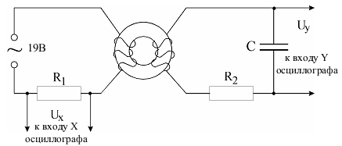
- Упражнение 1:

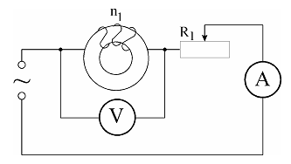
- Упражнение 2:

- Вывод:
В ходе работы мы выяснили:
- Что при перемагничивании ферромагнетиков наблюдается явление гистерезиса.
- Что магнитная проницаемость ферромагнетика очень высока (больше еденицы), и таким образом поле в них усиливается.
- Что магнитная проницаемость ферромагнетика растет при усилении магнитного поля в области слабых полей.

